Acer Chromebook Tab 10 - pierwszy tablet z Chrome OS. Został stworzony specjalnie dla edukacji

Możliwość pracy na baterii przez 9 godzin. Wyposażenie w rysik Wacom EMR przydatny w pisaniu, tworzeniu rysunków i notatek. Ekran o przekątnej 9,7 cala z wysoką rozdzielczością 2048 x 1536 został wykonany w technologii OXGA IPS. Tablet waży tylko 550 gramów i może pomóc uczniom w zmniejszeniu wagi ich plecaków.

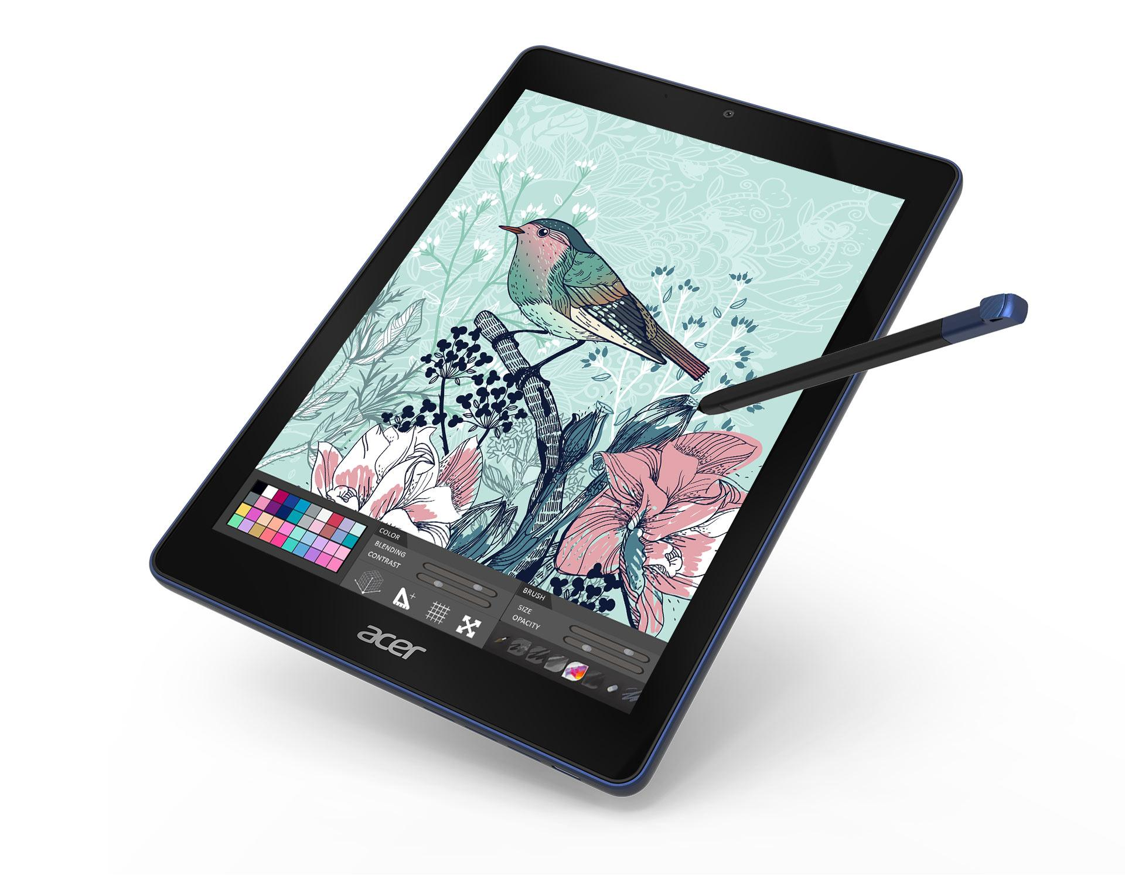

Wsparcie platformy edukacyjnej Google Expeditions
Acer Chromebook Tab 10 umożliwia wykorzystanie platformy Google Expeditions w procesie uczenia się - jest w nim możliwe stworzenie wirtualnej klasy i umieszczenie w niej obiektów w 3D, w celu uczynienia edukacji bardziej rozrywkową i efektywną. Funkcje rozszerzonej rzeczywistości są szczególnie przydatne w nauce przedmiotów ścisłych, jak geografia, biologia i astronomia. Niska waga Acer Chromebook Tab 10 może pomóc uczniom w odchudzaniu plecaków - z badań Głównego Inspektora Sanitarnego wynika, że blisko połowa polskich uczniów nosi zbyt ciężkie tornistry.

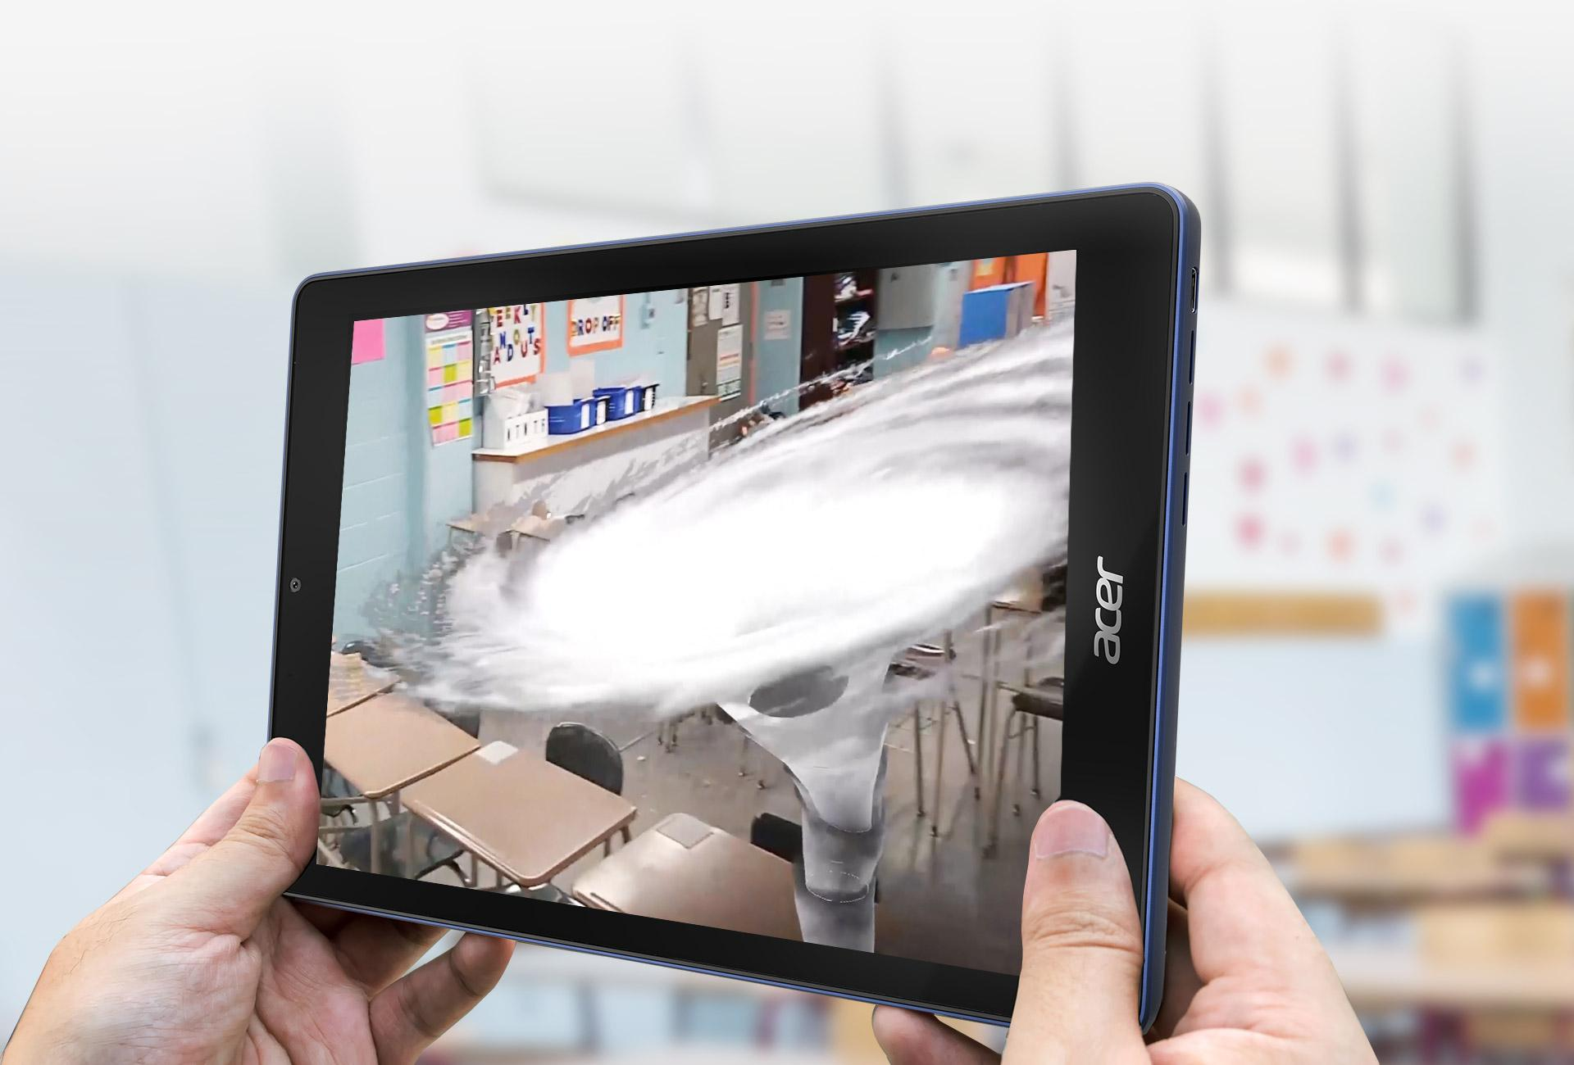

Wrażenia dotykowe i cyfrowe
Tablet mierzy tylko 17 cm x 23 cm i ze względu na swoje rozmiary jest idealnym urządzeniem do użytku w klasie, podczas wycieczek i lekcji poza budynkiem szkoły. Przetwarzanie danych zapewnia 6-rdzeniowy procesor (2 x Cortex-A72 + 4 x Cortex-A53), który jest wspomagany przez 4 GB pamięci RAM. Na dane przeznaczono 32 GB miejsca i można je rozbudować poprzez zastosowanie kart microSD. Tablet wyposażono w kamerę 2 Mpix i aparat fotograficzny 5 Mpix.
Każda funkcja jest przeznaczona do edukacji
Dzięki obsłudze Google Play, Chromebook Tab 10 umożliwia nauczycielom i uczniom dostęp do aplikacji w systemie Android. Czas przeznaczony do pracy na baterii wynosi 9 godzin, więc może obejmować nie tylko cały okres trwania zajęć szkolnych, a nawet lekcje dodatkowe. Administratorzy dzięki Chrome OS mogą zarządzać wszystkimi funkcjami tabletu, od aktualizacji po konfigurację aplikacji. Miejsce na dysku Google zabezpiecza dane nawet w przypadku utraty lub uszkodzenia urządzenia.

Acer Chromebook Tab 10 zostanie udostępniony w pierwszej kolejności odbiorcom komercyjnym i szkołom. W Polsce pojawi się w maju, w cenie 1399 zł.

